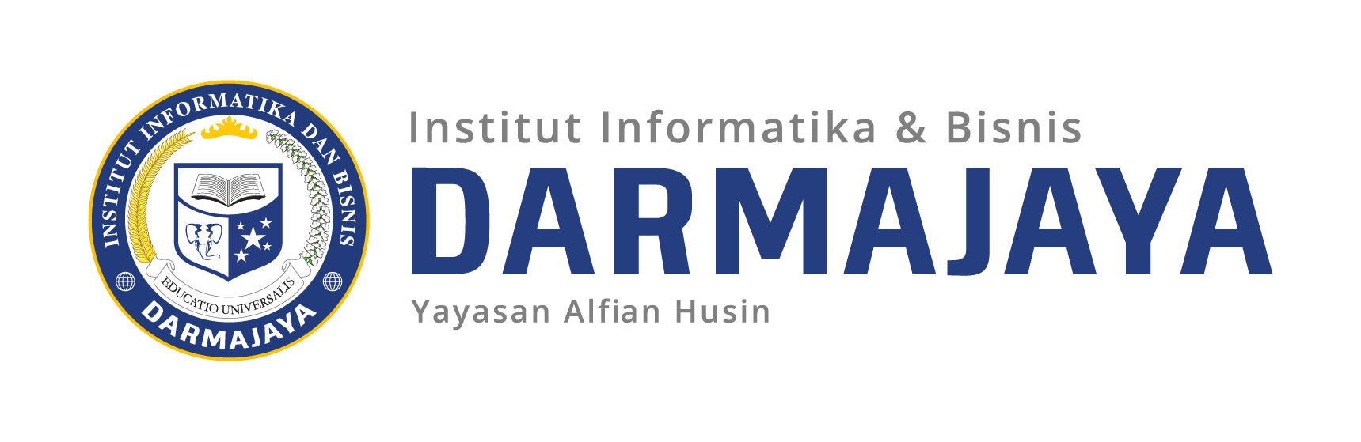
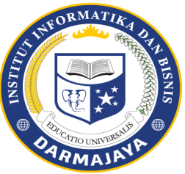

SOAL UJIAN AKHIR SEMESTER GENAP TA. 2020/2021

KODE MK : IBI20201 DOSEN : Jayati,S.Ag
MATA KULIAH : Kajian Agama Buddha WAKTU : 08.50-10.20
JURUSAN : KELAS : 2SK-P12
SIFAT : ^{(*)} HARI : Jumat
KET : PRAKTEK TANGGAL : 30 Juli 2021

Petunjuk
1. Berdoalah sebelum mengerjakan soal!
2. Kerjakan soal-soal di bawah ini dengan semaksimal mungkin memanfaatkan pemahaman, referensi, dan penalaran saudara!
3. Kerjakan di kertas yang telah disediakan panitia!
4. Percayalah pada diri sendiri! Kerjakan sendiri! Tidak diperkenankan bekerjasama dengan teman!

SOAL

1.Pengaruh apa yang anda rasakan adanya kemajuan iptek ...
2.Deskripsikan Bagaimana peran ilnu pengetahuan dan teknologi kedepan terhadap sikap moral umat Buddha...
3. Hal-hal apa saya yang menghambat dan menunjang terciptanya kerukunan...
4.Kegiatan-kegiatan apa saja yang ada dimasyarakat yang membangun terciptanya kerukunan hidup...
5. Kemukakan pengalaman Anda perihal kehidupan kerukunan bermasyarakat yang Anda alami, baik dalam kerukunan hidup bertetangga berbeda agama, berbeda etnis,dan berbeda budaya!

6. Efek perubahan sikap apa yang akan terjadi pada Anda jika memahami isi dari dinamika budaya menurut agama Buddha?

7. Hal-hal apa saya yang seharus dibudayakan sesuai dengan ajaran Buddha!

8. Deskripsikan pentingya pemahaman terhadap esensi politik sebagai mana yang Sang Buddha ajarkan dalam berbagai khotbah (Sutta) yang Anda pahami!

9. Kondisi pandemi saat ini banyak sekali terjadi kematian Bagaimana cara terbaik bagi seseorang dalam menghadapi peristiwa kematian yang tak terelakkan ini?
10. Jelaskan sejarah singkat tentang penulisan Tripitaka!

